Banque commune École Polytechnique - ENS de Cachan
PSI
Session 2009
Épreuve de Modélisation
Durée : $5$ heures
Aucun document n'est autorisé
L'usage de calculatrice électronique de poche à alimentation autonome, non imprimantes et sans document d'accompagnement, est autorisé selon la circulaire $n^{∘}99018$ du $1^{\text{er }}$ février 1999. De plus, une seule calculatrice est admise sur la table, et aucun échange n'est autorisé entre les candidats.
Si, au cours de l'épreuve, un candidat repère ce qui lui semble être une erreur d'énoncé, il le signale sur sa copie et poursuit sa composition en expliquant les raisons des initiatives qu'il est amené à prendre.
Modélisation de l'asservissement des transferts thermiques dans un four industriel
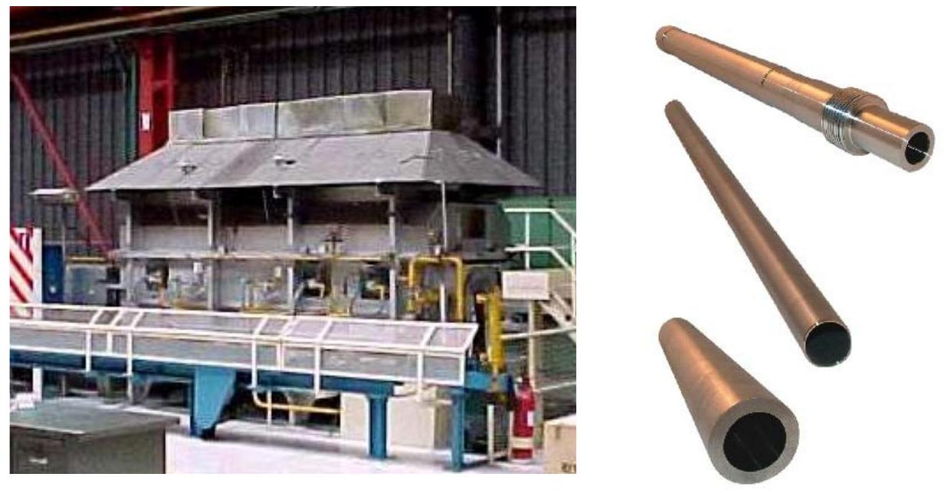
Figure 1 : exemple de four industriel (à gauche), qui intervient dans la fabrication de tubes (à droite), en nickel, pour un générateur de vapeur d'une centrale nucléaire.
Une centrale nucléaire a pour fonction de produire de l'énergie électrique à partir d'énergie nucléaire (figure 2).
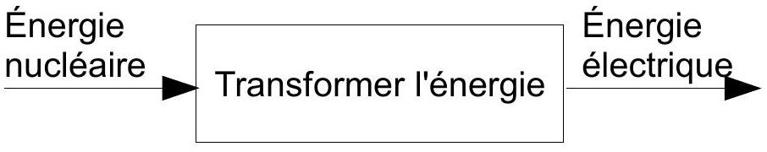
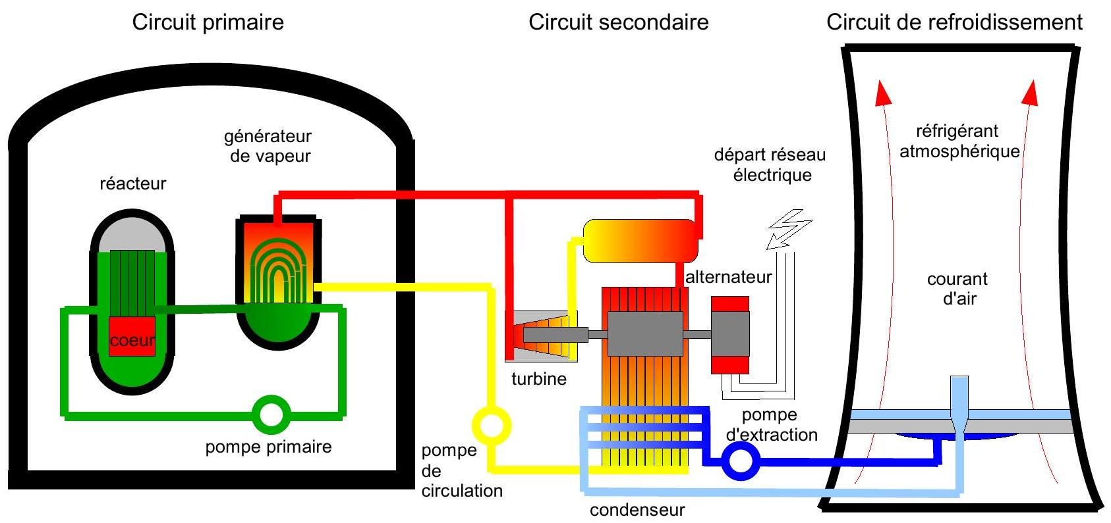
Figure 2 : constitution interne d'une centrale nucléaire.
Le combustible nucléaire, contenu dans le coeur du réacteur, chauffe un fluide caloriporteur dans le circuit primaire. La pompe primaire fait circuler ce fluide et l'emmène notamment dans les tuyaux du générateur de vapeur, au sein duquel il chauffe un autre fluide caloriporteur qui devient vapeur. Cette vapeur fait tourner une turbine qui génère de l'électricité via un alternateur. La vapeur va ensuite dans un condenseur pour être refroidie.
Les tubes du générateur de vapeur (figures 1 (à droite) et 3) ont donc un rôle crucial dans le fonctionnement d'une centrale nucléaire.
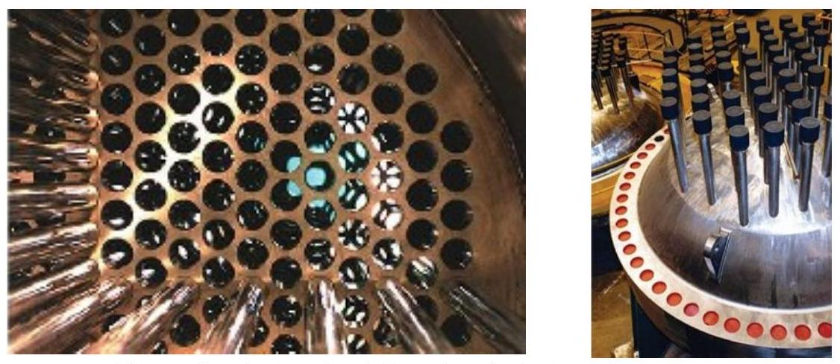
Figure 3 : photos des tubes du générateur de vapeur.
Q1 : Expliquer pourquoi les tubes du générateur de vapeur doivent être parfaitement étanches.
Pour obtenir des tubes de forme et de constitution moléculaire parfaites, les ingénieurs ont été amenés à imaginer une nouvelle technologie de four industriel (figure 1 (à gauche)) permettant de chauffer les alliages de matériaux selon des processus bien définis. Ces fours peuvent fournir des températures de chauffe très précises grâce à un asservissement des transferts thermiques en leur sein.
Cependant, pour mettre en place la chaîne d'asservissement, il a été nécessaire de parfaitement connaître les transferts thermiques au sein des différentes conduites du four. Les ingénieurs ont donc mis en place une méthodologie destinée à les modéliser, illustrée sur la figure 4.
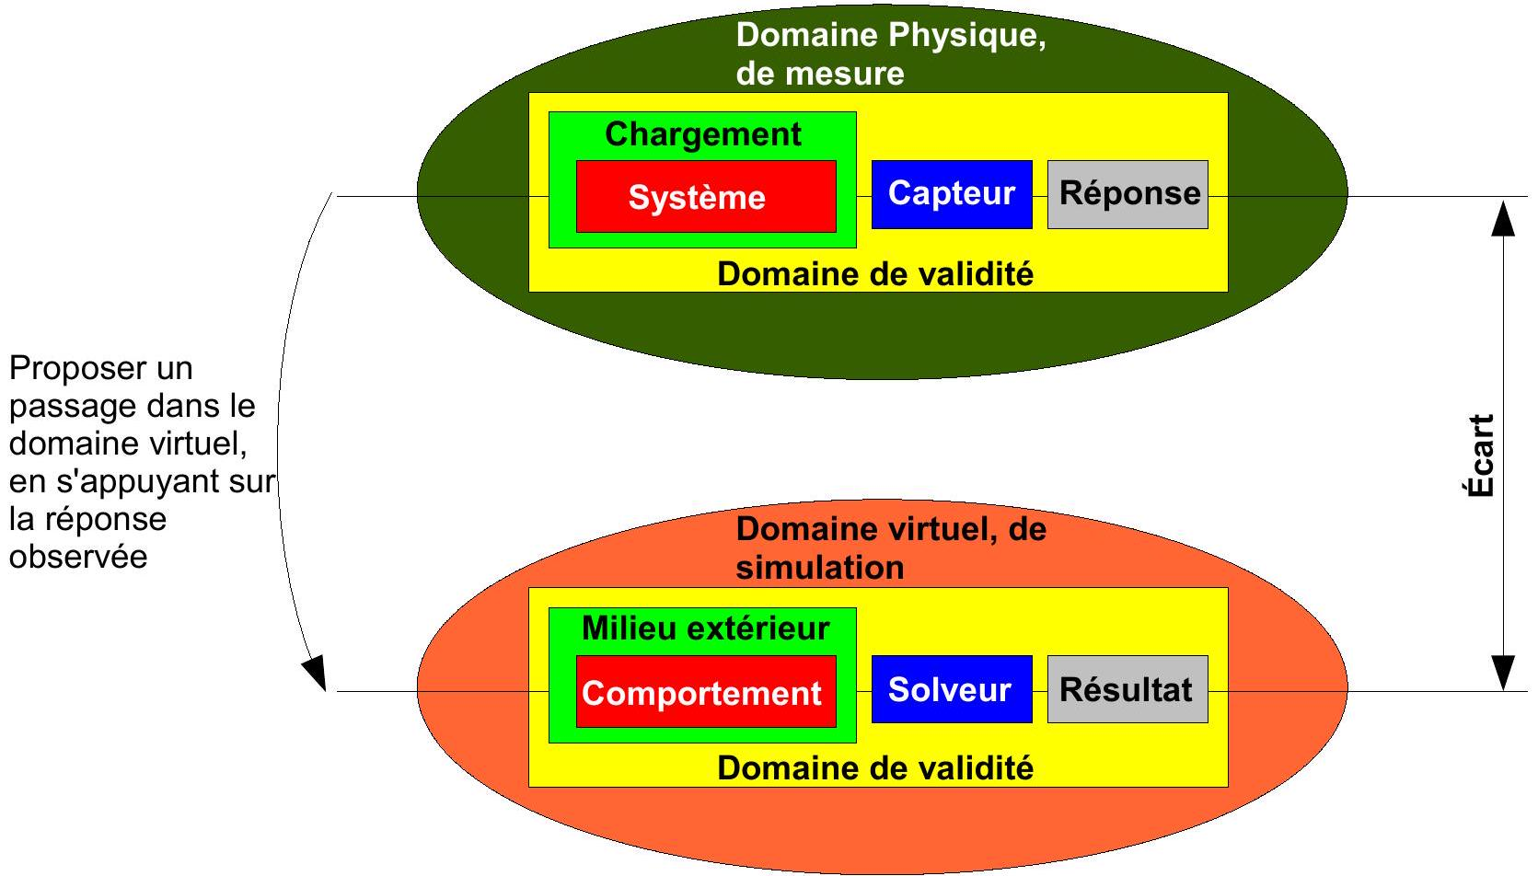
Figure 4 : démarche de modélisation en Sciences de l'Ingénieur.
Cette démarche se compose symboliquement de deux domaines : le domaine physique où l'on fait des mesures sur un système réel (soumis à un chargement thermo-mécanique donné), et le domaine virtuel où l'on réalise des simulations sur un système virtuel (analytique, numérique, ...) qui doit représenter le comportement du système réel. Le domaine physique est nécessaire car il est indispensable de s'appuyer sur l'observation des phénomènes réels pour proposer un modèle de comportement et une modélisation du milieu extérieur. Le solveur est un outil qui permet de résoudre les équations et qui donne le résultat de la simulation. Le domaine de validité fixe le cadre limite des concepts utilisés. La modélisation est pertinente si l'écart entre les réponses expérimentales et les résultats issus de la simulation est petit.
Le sujet est rédigé de la manière suivante : dans la première partie, les essais expérimentaux seront étudiés. Dans la deuxième partie, un modèle de comportement des transferts thermiques, basé sur les réponses expérimentales, sera proposé. Dans la troisième partie, un modèle de connaissance des transferts thermiques, prenant appui sur les lois théoriques des transferts thermiques, sera établi. Dans la quatrième partie, un asservissement de la température sera réalisé, afin d'atteindre des températures de chauffe très précises au sein du four. Même s'il est conseillé de traiter les parties dans l'ordre du sujet (pour comprendre la logique d'enchaînement des questions et les différentes notations), le candidat pourra, s'il le souhaite, tirer profit de l'indépendance des parties.
Partie 1 : essais expérimentaux et observation des phénomènes mis en jeux
L'objectif de cette partie est d'étudier les mesures effectuées lors d'un essai de chauffe sur une maquette de simulation, afin de vérifier que la réponse expérimentale est de qualité, et est donc pertinente pour en proposer une modélisation. Toutes les étapes présentes dans le domaine physique de mesure de la démarche de modélisation (voir figure 4), rappelées dans la figure 5 , seront traitées.
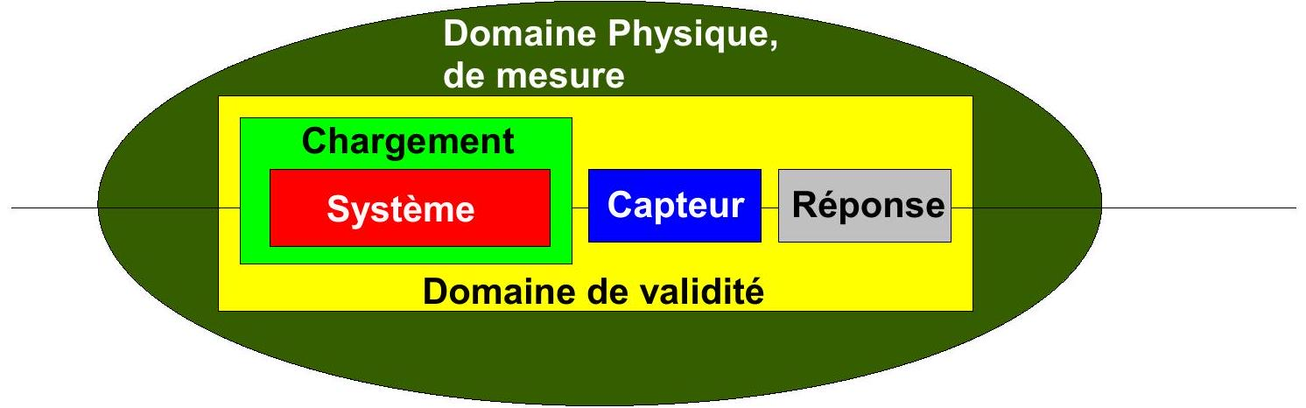
Figure 5 : étapes du domaine physique de mesure de la démarche de modélisation.
Système étudié et chargement imposé
Faire un essai sur les conduites du four réel étant très coûteux, les ingénieurs ont décidé de réaliser leurs essais sur une maquette à échelle réduite (voir figure 6), constituée d'un tube de conduite adiabatique, d'une résistance chauffante, d'un ventilateur (tournant à vitesse fixe, et permettant de faire circuler l'air), d'un volet réglable et d'un capteur de température. Ce système peut paraître simpliste au regard de la structure du four industriel, mais il permet de bien comprendre les phénomènes mis en jeu lors des transferts thermiques dans les conduites du four, et de poser les bonnes hypothèses pour les modéliser.
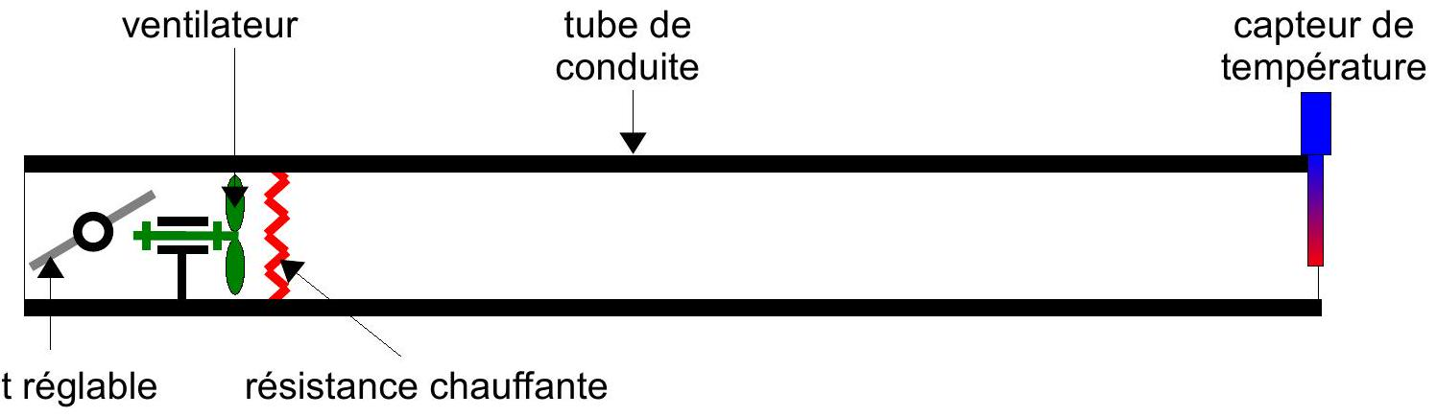
Figure 6 : maquette d'une conduite du four, utilisée par les ingénieurs pour comprendre les transferts thermiques en son sein.
Q2 : Expliquer le rôle du volet réglable dans cette maquette.
Capteur de température utilisé
Le capteur utilisé dans le four est un thermocouple. Il est constitué d'un simple barreau, contenant des fils, au sein duquel des phénomènes thermiques et électriques permettent de déterminer la température (figure 7).
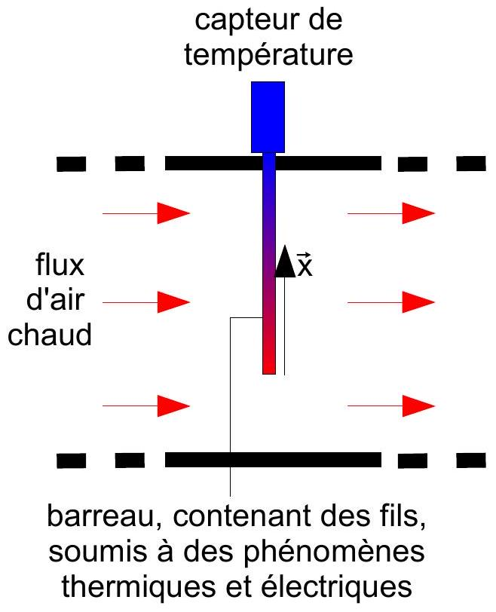
Figure 7 : capteur de température utilisé.
Le barreau a un comportement thermique et électrique homogène. Sa conductivité thermique est notée $λ(λ>0)$ et sa conductivité électrique $γ(γ>0)$. On le modélise par un milieu unidimensionnel de section $Σ$ selon la direction $\vec{x}$. Il est parcouru par un flux thermique parallèlement à son axe. On note $θ(x)$ la température en un point du barreau, ${\vec{J}}_{q}=J_{q}(x)\vec{x}$ le vecteur densité de courant thermique, ${\vec{J}}_{e}=J_{e}(x)\vec{x}$ le vecteur densité de courant électrique, $\vec{E}=E(x)\vec{x}$ le champ électrique en son sein et $V(x)$ le potentiel électrostatique. On se place en régime stationnaire.
Q3 : Montrer que, lorsque le barreau n'est soumis qu'à de la conduction thermique pure, ${\vec{J}}_{q}$ est uniforme dans le barreau. Montrer que l'entropie échangée par la tranche comprise entre les sections d'abscisses x et $x+dx$ avec l'extérieur entre les instants $t$ et $t+dt$ vaut
$$δS_{e}=J_{q}\left(\frac{1}{θ(x)}−\frac{1}{θ(x+dx)}\right)\sum{ }dt$$
Q4 : En déduire que l'entropie créée par unité de temps et de volume de matériau s'écrit
$$σ=J_{q}\frac{ d}{dx}\left(\frac{1}{θ}\right)={\vec{J}}_{q}⋅\vec{grad}\left(\frac{1}{θ}\right)$$
Préciser la dimension de $σ$ et montrer que $σ≥0$. Donner son interprétation physique.
Q5 : Montrer que, lorsque le barreau n'est soumis qu'à de la conduction électrique pure, ${\vec{J}}_{e}$ est uniforme dans le conducteur. Déterminer la puissance cédée par le champ électrique $\vec{E}$ à la tranche de conducteur comprise entre les sections d'abscisses x et $x+dx$. En déduire l'expression de l'entropie créée par unité de temps et de volume $σ$. Montrer qu'elle est positive.
Lorsque le barreau est simultanément le siège de phénomènes de conduction électrique et de conduction thermique, l'entropie créée par unité de temps et de volume de matériau est due au couplage des effets thermoélectriques, et s'écrit
$$σ={\vec{J}}_{q}⋅\vec{grad}\left(\frac{1}{θ}\right)+{\vec{J}}_{e}⋅\left(−\frac{1}{θ}\vec{grad} V\right)$$
Q6 : Montrer que pour avoir un transport de chaleur ou de charges, qui sont des phénomènes irréversibles, les forces thermodynamiques $\vec{φ_{q}}=\vec{grad}\left(\frac{1}{θ}\right)$ ou $\vec{φ_{e}}=−\frac{1}{θ}\vec{grad}V$ doivent être non nulles.
Au voisinage de l'équilibre, les densités de courant thermique ${\vec{J}}_{q}$ et électrique ${\vec{J}}_{e}$ dépendent linéairement des forces thermodynamiques, selon les lois
$$\vec{J_{q}}=L_{1}(θ)\vec{φ_{q}}+L_{2}(θ)\vec{φ_{e}}\text{ et }\vec{J_{e}}=L_{2}(θ)\vec{φ_{q}}+L_{3}(θ)\vec{φ_{e}}$$
Q7 : En considérant des cas particuliers (champ de température uniforme, ou courant électrique nul), exprimer les coefficients $L_{1}(θ),L_{2}(θ)$ et $L_{3}(θ)$ en fonction de $λ$, $γ$, du coefficient de Seebeck $ϵ$ (défini par $\vec{\text{ grad }V=−ϵ\vec{\text{ grad }}θ\text{ pour }{\vec{J}}_{e}=\vec{0}\text{ ) et }θ\text{. }}$
Le capteur de température (thermocouple) contient, à l'intérieur de son barreau, deux conducteurs électriques (A et B), reliés entre eux aux points $P_{1}$ et $P_{2}$. Leurs autres extrémités sont M et N .
Le point $P_{1}$ est à la température $θ_{1}$ (celle du fluide dont on veut mesurer la température), et le point $P_{2}$ est à la température $θ_{2}$ (ambiante). Les conducteurs électriques sont donc soumis à des gradients de température. Les points M et N sont à la même température.
Il se produit alors l'effet Seebeck: une force électromotrice $E_{S}=V(M)−V(N)$ apparaît, et dépend de $θ_{1}$ et de $θ_{2}$.
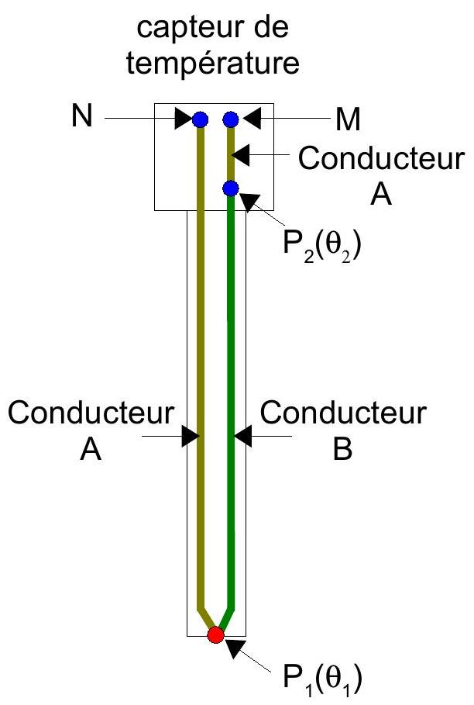
Figure 8 : constitution interne du thermocouple.
Q8 : Sachant que le circuit est ouvert (entre $M$ et $N$ ), montrer que la force électromotrice $E_{S}$ s'écrit sous la forme
$$E_{S}=\int_{θ_{1}}^{θ_{2}}{ }\left(ϵ_{A}(θ)−ϵ_{B}(θ)\right)dθ$$
où $ϵ_{A}(θ)$ et $ϵ_{B}(θ)$ désignent les coefficients de Seebeck des conducteurs électriques A et B .
L'ordre de grandeur du coefficient Seebeck pour différents matériaux est donné dans le tableau suivant :
Type de matériau | Ordre de grandeur coefficient Seebeck
métal | $$10μ V⋅{ K}^{−1}$$
semiconducteur | $$1mV⋅K^{−1}$$

Q9 : Compte tenu des valeurs des coefficients de Seebeck fournies, expliquer la raison pour laquelle les ingénieurs ont retenu le semiconducteur plutôt que le métal.
Une procédure d'étalonnage permet de réaliser une table de correspondance entre la force électromotrice et la température à mesurer, et montre que, pour le matériau sélectionné, une précision de $±1^{∘}C$ est atteinte sur toute la plage de mesure de température, ce qui permet de valider la précision des mesures effectuées.
Réponses expérimentales obtenues
Les réponses expérimentales permettent de voir la propagation de la chaleur dans le tube de conduite, depuis l'instant $t=0$ (instant auquel la résistance chauffante et le ventilateur (voir figure 6) sont mis en marche). L'évolution de la température, au niveau du capteur de température, est représentée sur la figure 9.
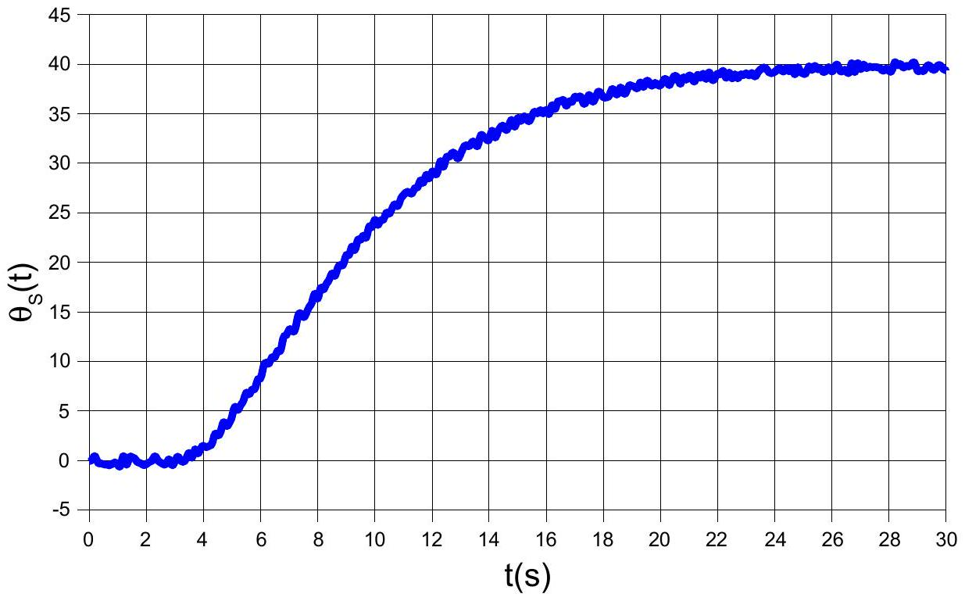
Figure 9 : évolution de la température $θ_{S}(t)$, au niveau du capteur de température, après mise en marche de la résistance chauffante et du ventilateur (voir figure 6) à l'instant $t=0$. La température initiale dans le tube de conduite a été retranchée, ce qui explique la valeur $θ_{s}(t)=0$ avant la mise en marche de la résistance de chauffe.
Q10: Donner le nom du phénomène de transfert thermique qui explique le retard visible sur la figure 9.
Q11: La distance entre la résistance chauffante et le capteur de température étant de 60 cm sur la maquette, déterminer la vitesse de l'air qu'imposent le ventilateur et le volet de réglage.
L'ensemble des questions précédentes ont permis de montrer la qualité et la pertinence de la mesure de la température, visible sur la figure 9. La modélisation des transferts thermiques au sein des conduites du four peut donc prendre appui sur cette mesure.
Partie 2 : modélisation du transfert thermique par modèle de comportement
L'objectif de cette partie est de proposer un modèle de comportement, pour représenter les transferts thermiques au sein du tube de conduite. Toutes les étapes présentes dans le domaine virtuel de simulation de la démarche de modélisation (voir figure 4), rappelées dans la figure 10, seront traitées.
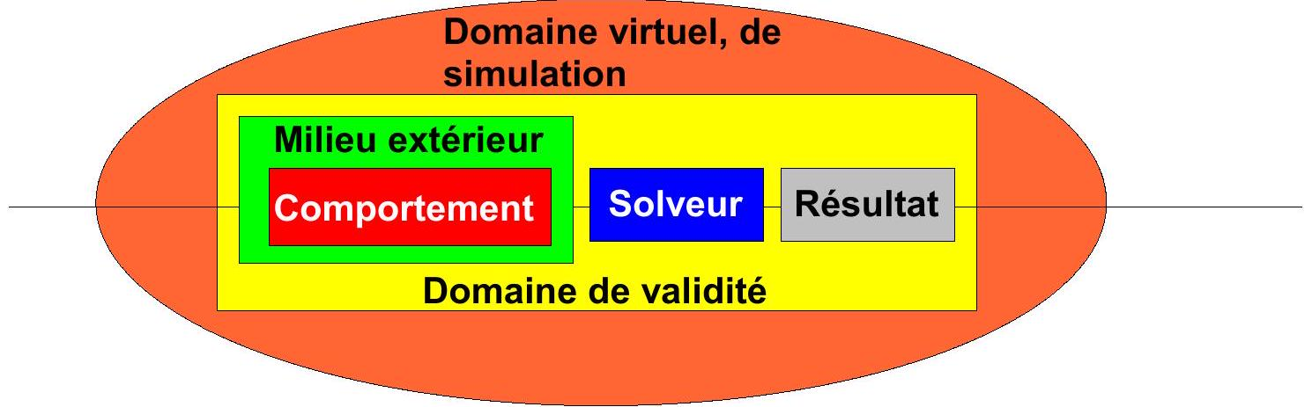
Figure 10 : étapes du domaine virtuel de la démarche de modélisation.
L'étude de la partie précédente a permis de montrer que la réponse expérimentale du protocole défini sur la figure 6 était de qualité et donc pertinente pour en proposer une modélisation. La réponse expérimentale est fournie sur la figure 9 et un zoom à l'origine est proposé sur la figure 11.
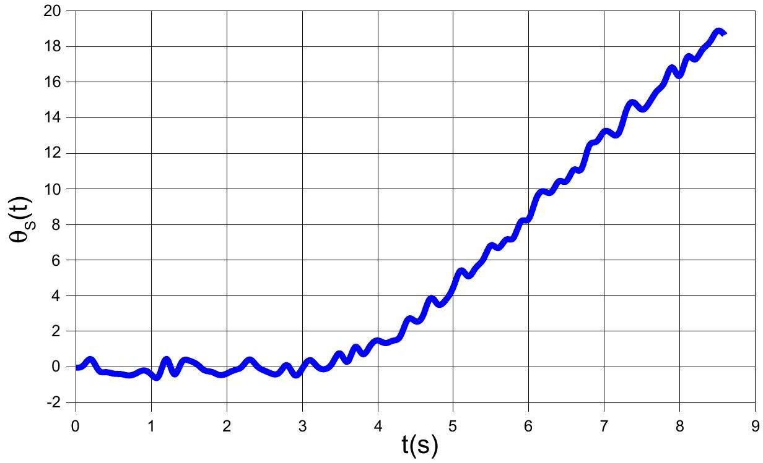
Figure 11 : zoom à l'origine de l'évolution de la température, au niveau du capteur de température, après mise en marche de la résistance chauffante et du ventilateur (voir figure 6) à l'instant $t=0$. La température initiale dans le tube de conduite a été retranchée, ce qui explique la valeur $θ_{s}(t)=0$ avant la mise en marche de la résistance de chauffe.
Modélisation du milieu extérieur
Le système est soumis à un échelon de température $θ_{E}(t)=θ_{E}Y(t)(Y(t)$ échelon de Heaviside), à l'instant $t=0\left(θ_{E}={40}^{∘}C\right)$, au niveau de la résistance de chauffe (figure 6).
Modélisation du comportement et utilisation d'un solveur basé sur la transformée de Laplace
Deux modèles de comportement sont proposés (modèle de Broïda et de Strejc), avec identification de leur paramètres (à partir d'une réponse indicielle en boucle ouverte et à partir d'un essai de pompage en boucle fermée).
Modèle de comportement de Broïda et identification des paramètres à partir de la réponse indicielle
Le modèle proposé pour approcher le comportement du système est un premier ordre avec un retard pur. Sa fonction de transfert est (en notant p la variable de Laplace) :
$$H_{B}(p)=K_{B}\frac{exp⁡\left(−τ_{B}p\right)}{1+T_{B}p}$$
Q12 : Expliquer l'interprétation physique des paramètres $τ_{B}$ et $T_{B}$.
Le modèle de Broïda est adapté à des systèmes dont la réponse indicielle ne présente ni dépassement, ni oscillations.
Q13 : A partir de la réponse expérimentale fournie sur les figures 9 et 11, justifier la pertinence de ce modèle.
$θ_{S}(t)$ est la température au niveau du capteur de température (figure 6). La température initiale ayant été retranchée, $θ_{S}(t=0)=0$.
Q14: À l'aide du théorème de la valeur finale (dont on indiquera et vérifiera la condition d'utilisation), déterminer l'amplitude de température $\lim_{t→∞} θ_{S}(t)$ en fonction de $θ_{E}$ et des paramètres de la fonction de transfert $H_{B}(p)$. En déduire la valeur numérique de $K_{B}$.
Q15 : Déterminer l'expression analytique de $θ_{S}(t)$, en fonction de $K_{B},τ_{B}$ et $T_{B}$. Un tableau des transformées de Laplace est disponible en annexe du sujet.
On note $t_{28\%}$ et $t_{40\%}$ les temps de réponse à $28\%$ et $40\%$ de la valeur finale pour cette réponse indicielle.
Q16 : Démontrer les lois suivantes : $T_{B}=5,5\left(t_{40\%}−t_{28\%}\right)$ et $τ_{B}=2,8t_{28\%}−1,8t_{40\%}$.
Q17 : A partir de la réponse expérimentale de la figure 11, déterminer $t_{28\%}$ et $t_{40\%}$ puis en déduire la valeur numérique de $τ_{B}$ et $T_{B}$.
Modèle de comportement de Broïda et identification des paramètres à partir d'un essai de pompage en boucle fermée
Le modèle proposé pour approcher le comportement du système est toujours un premier ordre avec un retard pur, de fonction de transfert $H_{B}(p)=K_{B}\frac{exp⁡\left(−τ_{B}p\right)}{1+T_{B}p}$, mais cette fois on utilise un essai de pompage en boucle fermée pour identifier ses paramètres.
On considère donc un asservissement de la fonction de transfert de $H_{B}(p)$, avec correcteur proportionnel $C_{B}$ dans la chaîne directe, et gain unitaire dans la chaîne de retour (voir figure 12).
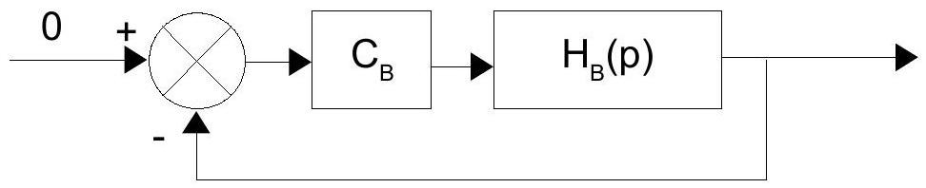
Figure 12 : représentation de la chaîne d'asservissement de la fonction $H_{B}(p)$.
On réalise l'essai de pompage de la manière suivante :
- une consigne nulle est appliquée à cet asservissement ;
- l'essai démarre avec un gain $C_{B}$ garantissant la stabilité du système en boucle fermée. La sortie est donc nulle car le système est stable et la consigne est nulle ;
- le gain $C_{B}$ est augmenté jusqu'à l'apparition d'un signal sinusoïdal en sortie de l'asservissement. On note alors la valeur $C_{B}⋅K_{B}$ associée à cette limite de stabilité et $ω_{B}$ la pulsation du signal de sortie dans une configuration en limite de stabilité.
Q18 : Exprimer, sans la résoudre, la condition de limite de stabilité de l'asservissement représenté sur la figure 12.
Q19 : Exprimer $τ_{B}$ et $T_{B}$ en fonction du produit $C_{B}⋅K_{B}$ et de la pulsation $ω_{B}$.
Q20 : Expérimentalement, on obtient l'apparition des oscillations pour $C_{B}⋅K_{B}=3,5$, avec $ω_{B}=0,5rad.s^{−1}$. En déduire la valeur numérique de $τ_{B}$ et $T_{B}$.
Modèle de Strejc : identification à partir de la réponse indicielle
Le modèle de comportement proposé pour approcher le comportement du système est, cette fois-ci, le suivant :
$$H_{s}(p)=K_{s}\frac{exp⁡\left(−τ_{s}p\right)}{{\left(1+T_{s}p\right)}^{n}}$$
Comme pour la méthode de Broïda, le modèle de Strejc ne s'applique qu'aux systèmes ne présentant ni dépassement, ni pseudo-oscillations. On supposera que le retard $τ_{s}$ vérifie $τ_{s}<T_{s}$.
Les théorèmes de la valeur initiale et finale permettent de montrer que la réponse possède une tangente horizontale à l'origine, et une asymptote horizontale en l'infini. Le système n'étant pas oscillant, il possède donc un unique point d'inflexion, au temps noté $t_{i}$.
Q21 : Vérifier que
$$1−α^{n}X^{n}=\left(−\sum_{k=1}^{k=n}{ } α^{k}X^{k−1}\right)\left(X−\frac{1}{α}\right)$$
Q22 : Déterminer, par un changement de variable approprié, la décomposition en éléments simples de la transformée de Laplace de la réponse indicielle du système (un tableau des transformées de Laplace est disponible en annexe). En déduire que la réponse indicielle du système s'écrit
$$θ_{S}(t)=θ_{E}⋅{ K}_{S}\left(1−\sum_{k=1}^{k=n}{ } {\left(\frac{\left(t−τ_{S}\right)}{T_{S}}\right)}^{k−1}\frac{1}{(k−1)!}exp⁡\left(\frac{−\left(t−τ_{S}\right)}{T_{S}}\right)\right)Y\left(\left(t−τ_{S}\right)\right)$$
Q23 : Exprimer les dérivées première ${\overset{˙}{θ}}_{S}(t)$ et seconde ${\overset{¨}{θ}}_{S}(t)$ de la réponse indicielle $θ_{S}(t)$.
Q24 : Exprimer l'instant du point d'inflexion $t_{i}$, en fonction de $n,T_{s}$ et $τ_{s}$. Discuter du cas $n=1$.
Q25 : Déterminer $θ_{S}\left(t_{i}\right)$ en fonction de $θ_{E}⋅K_{S}$ et n , puis ${\overset{˙}{θ}}_{S}\left(t_{i}\right)$ en fonction de $θ_{E}⋅K_{S},T_{S}$ et n .
La figure 13 montre la réponse indicielle du système, sur laquelle on a tracé la tangente au point d'inflexion.
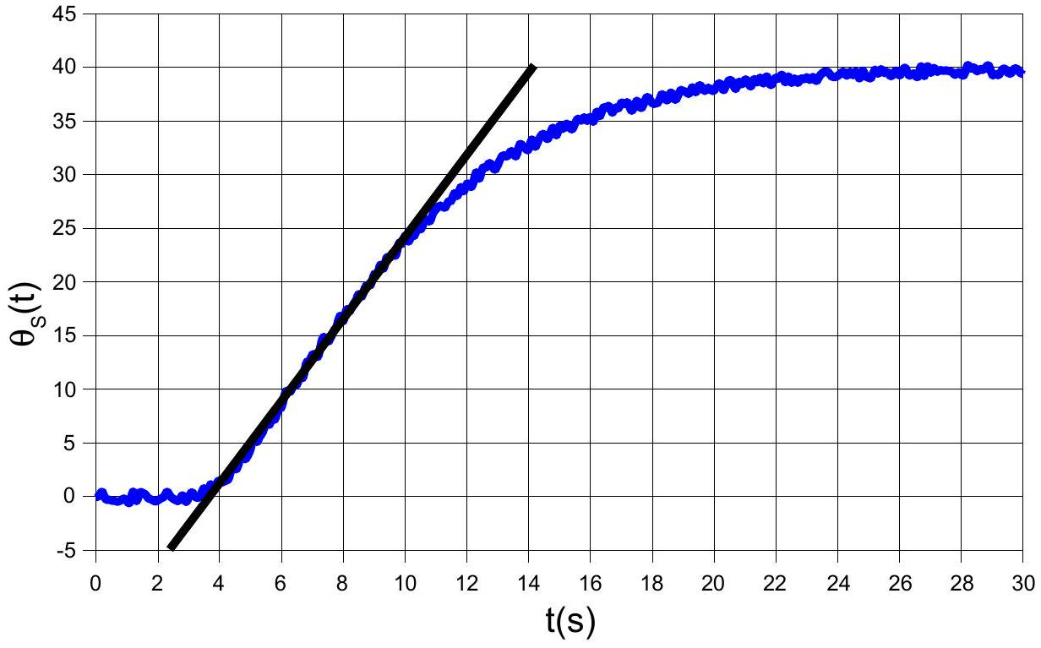
Figure 13 : réponse indicielle du système, avec tracé de la tangente au point d'inflexion.
Les intersections de cette tangente avec les asymptotes pour $t→0$ et $t→∞$ de la réponse indicielle sont respectivement aux temps $t_{U}$ et $t_{U}+t_{A}$.
Q26 : À partir de l'équation de la droite qui tangente la courbe au point d'inflexion, montrer les relations
$$\frac{T_{S}}{t_{A}}=\frac{(n−1)^{(n−1)}}{(n−1)!}exp⁡(1−n)$$
et
$$\frac{t_{U}−τ_{S}}{t_{A}}=−1+\left(\frac{(n−1)^{n}}{(n−1)!}exp⁡(1−n)\right)+\left(\sum_{k=1}^{k=n}{ } \frac{1}{(k−1)!}(n−1)^{k−1}exp⁡(1−n)\right)$$
Q27 : Donner dans un tableau, pour les valeurs de $n∈[1,2,3]$, les valeurs de $\frac{t_{U}−τ_{S}}{t_{A}}$ et $\frac{T_{S}}{t_{A}}$.
La technique d'identification du modèle de Strejc est la suivante : on dispose expérimentalement de la réponse indicielle et donc des valeurs de $t_{U}$ et $t_{A}$. On prend la valeur de $\frac{t_{U}−τ_{S}}{t_{A}}$ du tableau immédiatement inférieure à la valeur de $\frac{t_{U}}{t_{A}}$. La valeur $n$ sélectionnée impose le rapport $\frac{T_{S}}{t_{A}}$.
Q28 : Expérimentalement on mesure $t_{U}=3,4 s$ et $t_{A}=10,8 s$ (valeurs mesurées sur la figure 13). Déterminer grâce au tableau $n,T_{s}$ et $τ_{s}$ (on se limitera aux valeurs déterminées dans le tableau de la question précédente).
Affichage du résultat
Le solveur utilisé a permis de déterminer le résultat des transferts thermiques, dans le tube de conduite. La superposition de ce résultat avec les mesures expérimentales est représentée sur la figure 14.
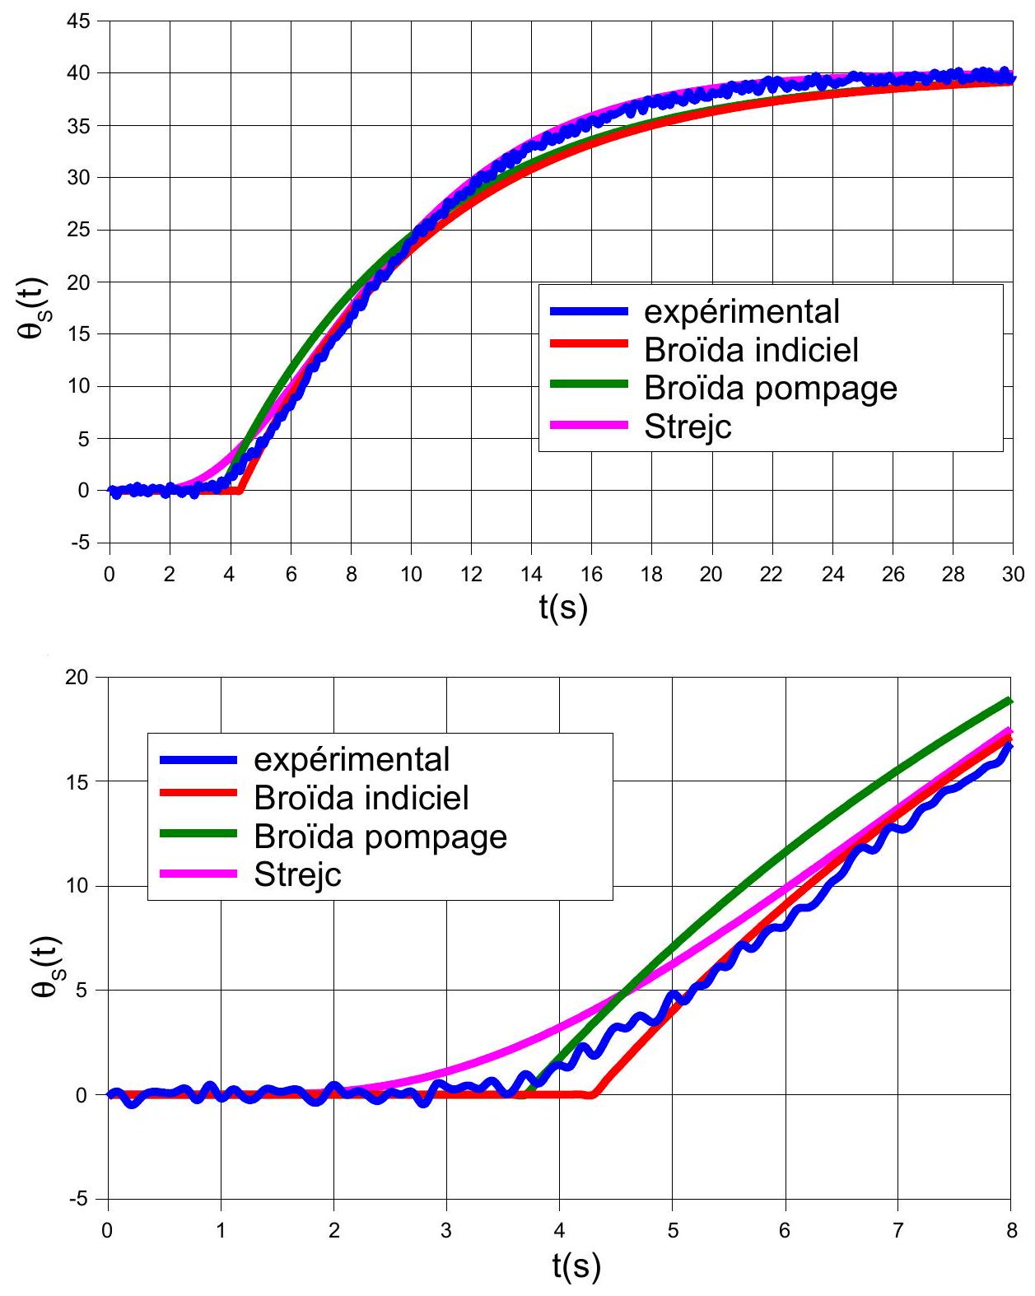
Figure 14 : superposition des résultats de la simulation et de la réponse expérimentale.
Q29 : Commenter l'allure générale des courbes, et leurs écarts éventuels.
Partie 3 : modélisation du transfert thermique par modèle de connaissance
L'objectif de cette partie est de proposer un modèle de connaissance, pour représenter les transferts thermiques au sein du tube de conduite. Toutes les étapes présentes dans le domaine virtuel de simulation de la démarche de modélisation (voir figure 4), rappelées dans la figure 15, seront traitées.
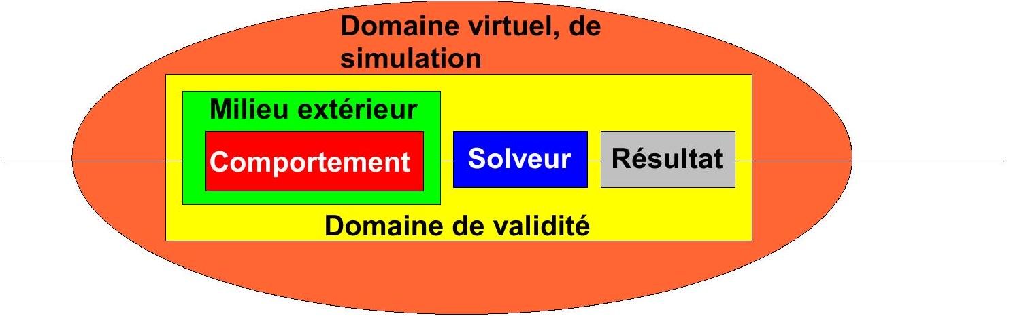
Figure 15 : étapes du domaine virtuel de la démarche de modélisation.
On considère le tube de conduite qui permet le transport de l'air chauffé (figure 16). Ce conduit sera supposé linéique suivant l'abscisse $x$. On admettra que la température $θ(x,t)$ dépend uniquement de l'abscisse x et du temps t . La température initiale a été retranchée des valeurs, ce qui fait que $θ(x,t=0)=0$. On négligera le flux thermique de dissipation par les parois latérales du conduit.
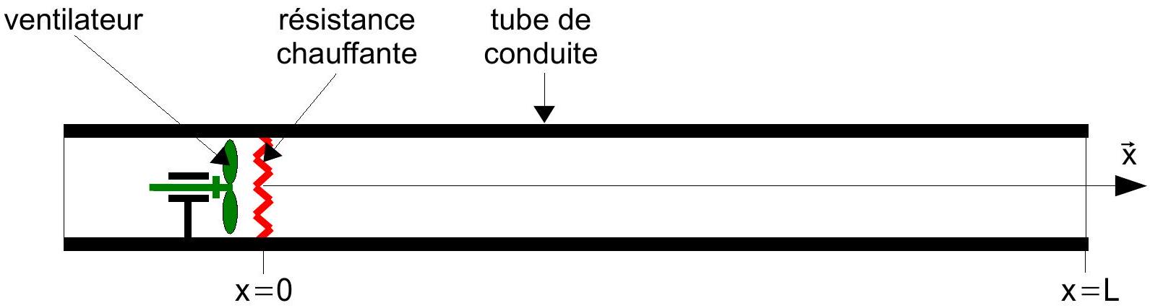
Figure 16 : tube de conduite étudié.
Modélisation du milieu extérieur
La résistance chauffante impose la température $e(t)$ en $x=0$. On note $s(t)=θ(L,t)$ la température à l'extrémité $x=L$ du tube.
Modélisation du comportement
Q30 : Rappeler la loi de Fourier de la diffusion thermique locale dans un milieu de conductivité thermique $λ$, en fonction de $θ(x,t)$. Donner sa signification physique.
Q31 : Par un bilan énergétique sur une tranche du conduit comprise entre $x$ et $x+dx$, entre les instants $t$ et $t+dt$, établir la relation
$$\frac{∂θ}{∂t}(x,t)=a\frac{∂^{2}θ}{∂x^{2}}(x,t)$$
où a est une constante à déterminer, en fonction de $ρ$ (masse volumique de l'air), $c_{v}$ (capacité thermique volumique) et $λ$.
Les conditions aux limites du problème, imposées par la résistance chauffante et le four de taille très grande, sont les suivantes:
$$θ(0,t)=e(t)\text{ et }\frac{∂θ}{∂x}( L,t)=0$$
Utilisation d'un solveur
On se propose d'utiliser un solveur basé sur la transformée de Laplace.
On suppose qu'on peut calculer la transformée de Laplace par rapport à la variable temps de toutes les fonctions, et on note respectivement $E(p),S(p)$ et $Θ(x,p)$ les transformées de Laplace de $e(t),s(t)$ et $θ(x,t)$. On suppose de plus que la transformée de Laplace de la dérivée seconde $\frac{∂^{2}θ}{∂x^{2}}(x,t)$ vaut $\frac{∂^{2}Θ}{∂x^{2}}(x,p)$ (ce qui revient à dire qu'on peut inverser la dérivée partielle par rapport à la variable d'espace et l'intégrale de la transformation de Laplace).
Q32 : Établir l'équation différentielle que vérifie $Θ(x,p)$ ainsi que les conditions aux limites dans le domaine de Laplace.
Q33 : Vérifier que $Θ(x,p)=\frac{cosh⁡\left((L−x)\sqrt{\frac{p}{a}}\right)}{cosh⁡\left(L\sqrt{\frac{p}{a}}\right)}E(p)$ est bien solution du problème dans le domaine de Laplace.
Q34 : A partir de cette solution, déterminer la fonction de transfert $\frac{S(p)}{E(p)}$.
Contrairement à l'habitude, il ne s'agit pas d'une fonction de transfert sous forme d'une fraction rationnelle, mais sous forme d'une fonction dite méromorphe. Une approximation sous forme de fraction rationnelle peut être obtenue à l'aide du développement en produit infini suivant du cosinus hyperbolique, que l'on admettra :
$$cosh⁡(β\sqrt{p})=\prod_{k=0}^{k=∞}{ }\left(1+c_{k}β^{2}p\right)\text{ avec }c_{k}=\frac{1}{{\left(\frac{π}{2}+kπ\right)}^{2}}$$
Q35 : Déterminer la fraction rationnelle d'ordre 2 approchant au mieux la fonction de transfert du système pour les basses fréquences.
Affichage du résultat
Le modèle de connaissance et le solveur utilisé ont permis de calculer le résultat issu de la simulation. La superposition de ce résultat avec les mesures expérimentales est représentée sur la figure 17.
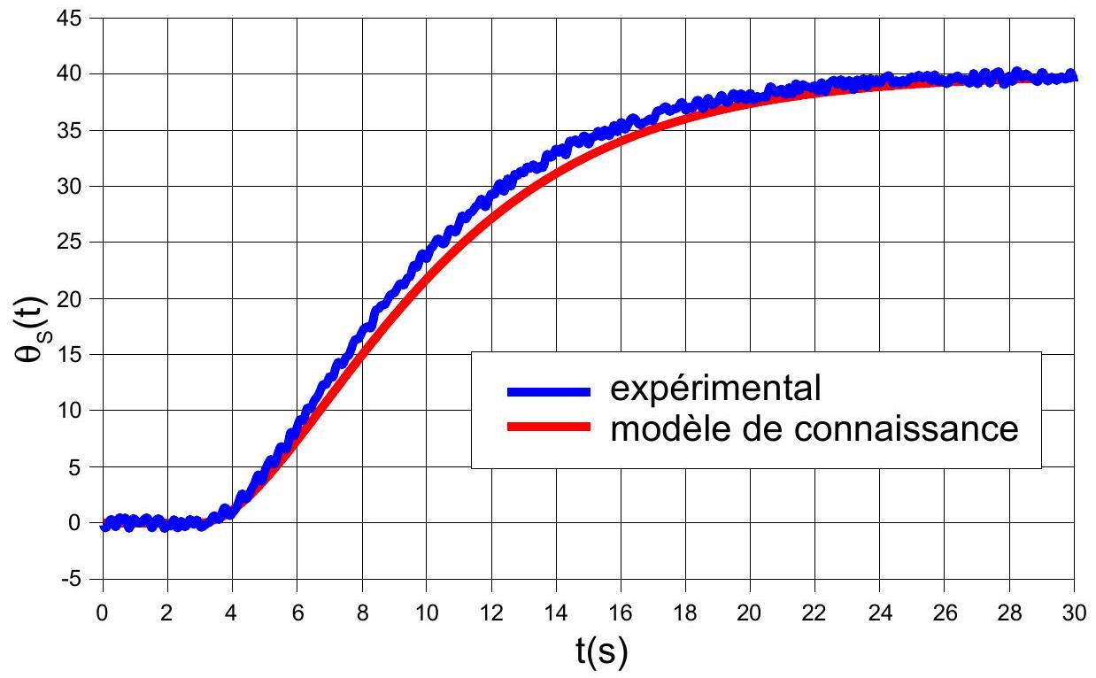
Figure 17 : superposition des résultats de la simulation et de la réponse expérimentale.
L'écart entre le résultat de la simulation et la réponse expérimentale étant dans la marge d'erreur des ingénieurs, le modèle de connaissance est un modèle pertinent pour simuler le comportement des transferts thermiques dans les différentes conduites du four.
Partie 4 : asservissement des transferts thermiques au sein du four
Les parties précédentes ont permis de proposer un modèle pour les transferts thermiques au sein des tubes de conduite du four et d'en montrer la pertinence. L'objectif de cette partie est de réaliser un asservissement de la température à la sortie des tubes de conduite. Ceci permettra de chauffer les alliages de matériaux selon des processus très précis et d'obtenir des tubes du générateur de vapeur de forme et de constitution moléculaire parfaites. Les performances du cahier des charges à atteindre sont fournies dans le tableau suivant :
Critère | Niveau
Précision | Erreur statique : nulle
Stabilité | Marge de phase : ${45}^{∘}$

On considère un tube de conduite du four muni d'un ventilateur (tournant à vitesse fixe, et permettant de faire circuler l'air) et d'une résistance chauffante. On donne le schéma bloc de l'asservissement associé (figure 18). On note $θ_{E}(t)$ la température au niveau de la résistance chauffante et $θ_{S}(t)$ la température à la sortie du tube de conduite.
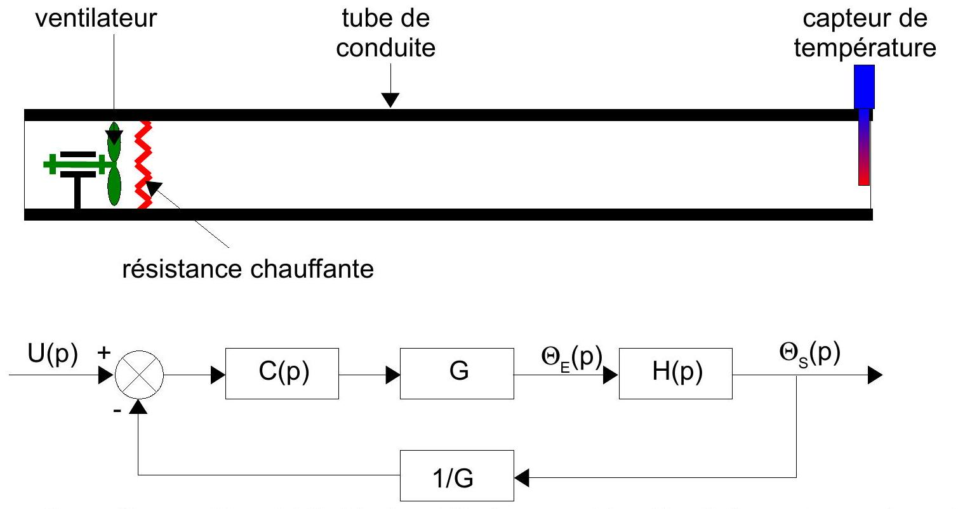
Figure 18 : système expérimental étudié, et modélisation par schéma bloc de l'asservissement associé.
$u(t)$ est la consigne de tension de l'asservissement. $C(p)$ est un correcteur. $G$ est le gain qui transcrit une tension en une température (dans la résistance chauffante ou dans le capteur de température). $H(p)$ est la fonction de transfert entre la température au niveau de la résistance chauffante et la température en sortie du tube de conduite. Suite aux travaux effectués dans les parties précédentes, on retient un modèle de la forme
$$H(p)=\frac{1}{\left(1+T_{1}p\right)\left(1+T_{2}p\right)}$$
dans lequel $T_{1}$ et $T_{2}$ sont deux constantes de temps, définies par une moyenne des constantes de temps calculées par les modèles de comportement (Broïda et Strejc) et de connaissance. Pour les modèles de comportement, un développement asymptotique des fonctions exponentielles a été effectué.
Q36 : Déterminer l'unité du gain G. Montrer que la stabilité de l'asservissement ne dépend pas de G.
Les diagrammes de Bode de la fonction de transfert en boucle ouverte (FTBO) pour $C(p)=1$ de l'asservissement de la figure 18 sont donnés sur la figure 19.
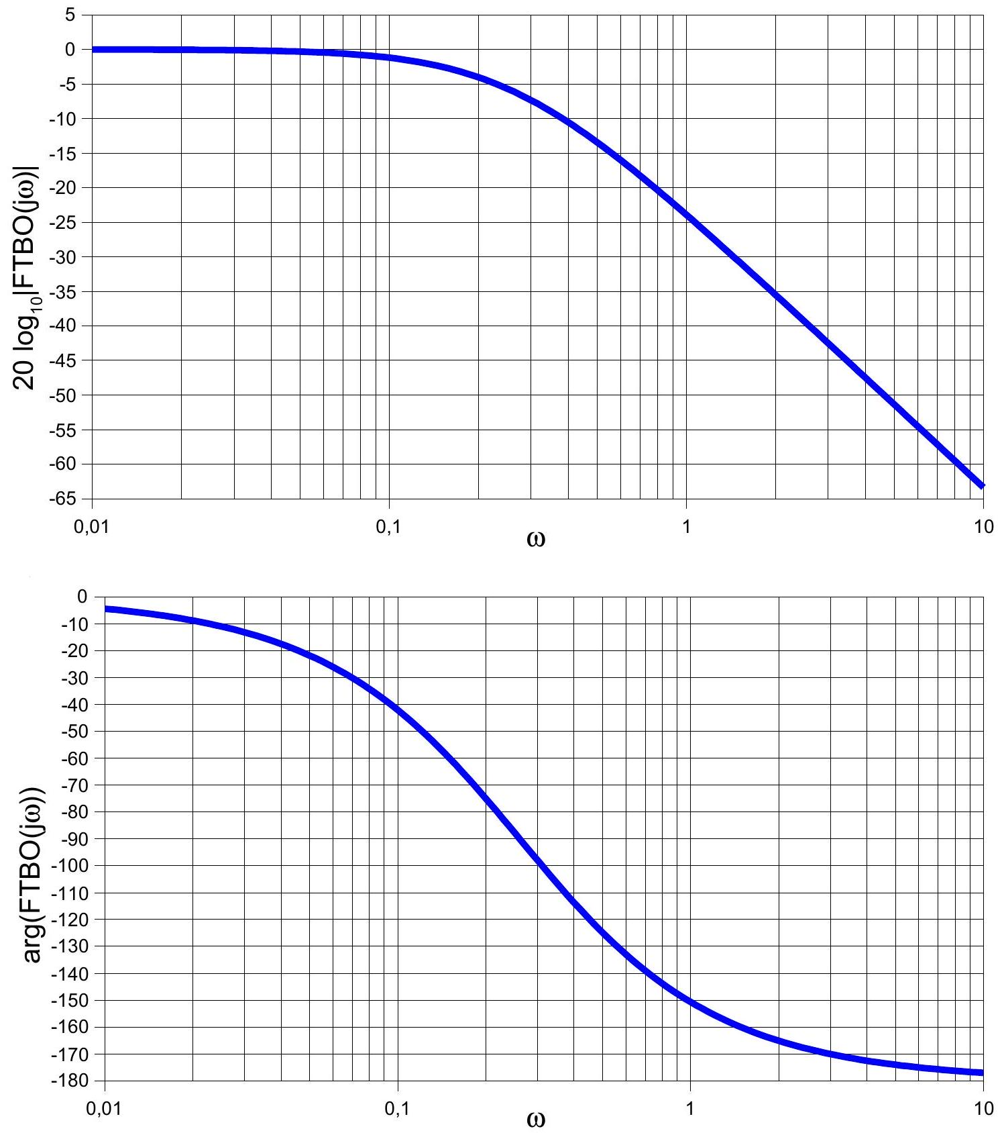
Figure 19 : diagrammes de Bode de la FTBO de l'asservissement du schéma bloc de la figure 18.
Pour atteindre les niveaux des critères du cahier des charges, les ingénieurs ont étudié plusieurs correcteurs C (p).
Correcteur proportionnel
On suppose que le correcteur est de la forme $C(p)=C_{0}$.
Q37 : A partir du diagramme de Bode de la figure 19, déterminer la valeur de $C_{0}$ permettant d'atteindre le niveau du critère de stabilité en marge de phase.
Q38 : Déterminer la valeur de $C_{0}$ permettant d'atteindre le niveau du critère de précision. Conclure quant à la capacité du correcteur proportionnel à satisfaire les exigences du cahier des charges
Correcteur intégral
On suppose que le correcteur est de la forme $C(p)=\frac{1}{T_{1}p}$.
Q39 : Discuter de la capacité de ce correcteur à satisfaire le critère de précision du cahier des charges.
Q40 : A partir du diagramme de Bode de la figure 19, déterminer la valeur de $T_{1}$ permettant d'atteindre le niveau du critère de stabilité en marge de phase.
Q41 : Préciser le nom du composant usuel en électronique qui peut être utilisé pour réaliser la fonction «intégrateur», en lui associant un condensateur et une résistance. Expliquer le problème qui apparaîtra avec ce composant si la boucle de rétro-action s'ouvre accidentellement.
Correcteur proportionnel intégral
On suppose que le correcteur est de la forme $C(p)=K_{p}\left(1+\frac{1}{T_{1}p}\right)$.
Q42 : Tracer l'allure des diagrammes de Bode du correcteur Pl. Indiquer l'influence d'un tel correcteur sur la précision et sur la stabilité du système.
On souhaite garantir une bonne marge de phase autour de la pulsation de coupure à -3 $dB ω_{−3 dB}$ de la fonction de transfert $H(p)$.
Q43 : A partir de l'expression analytique $H(p)=\frac{1}{\left(1+T_{1}p\right)\left(1+T_{2}p\right)}$, déterminer $ω_{−3 dB}$.
Pour avoir un système rapide, on choisit $\frac{1}{{ T}_{1}}=\frac{ω_{−3 dB}}{10}$.
Q44 : Déterminer la valeur de $K_{P}$ garantissant un gain nul pour $ω=ω_{−3 dB}$.
Le diagramme de Black de la FTBO corrigée est donné sur la figure 20.
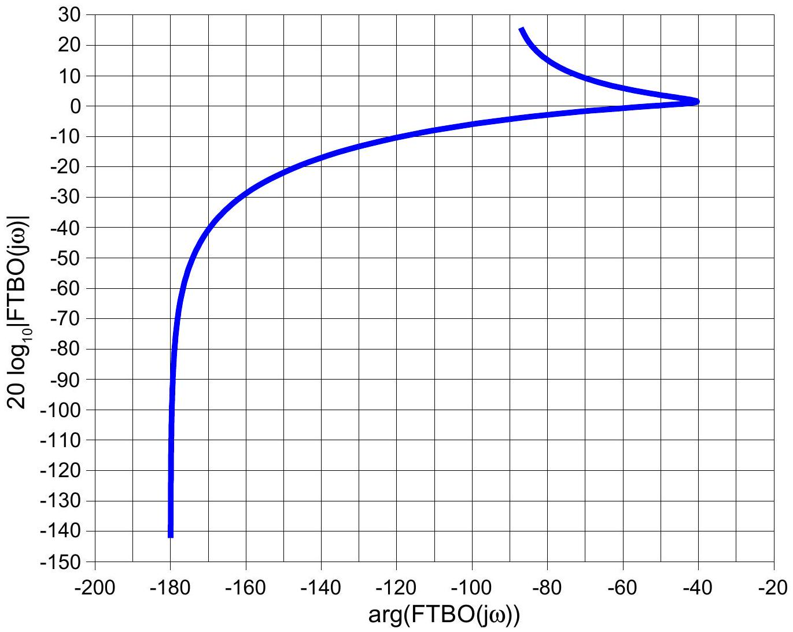
Figure 20 : diagramme de Black de la FTBO corrigée par un correcteur proportionnel intégral.
Q45 : Conclure quant à la capacité du correcteur proportionnel intégral à satisfaire les exigences du cahier des charges
Correcteur proportionnel intégral et dérivé
Finalement les ingénieurs décident d'utiliser un correcteur proportionnel, intégral et dérivé, de la forme $C(p)=K_{p}\left(1+\frac{1}{T_{1}p}+T_{D}p\right)$.
Q46 : Donner le schéma bloc composé de blocs élémentaires de ce correcteur.
Q47 : Déterminer l'influence du terme «dérivé» sur les performances en rapidité du système.
Q48 : Expliquer pourquoi, dans la pratique, le terme «dérivé parfait» $T_{D}p$ n'est jamais utilisé, et est remplacé par le terme $\frac{T_{D}p}{1+aT_{D}p}$. Indiquer si la constante a doit être plus grande ou plus petite que 1.
À partir de la valeur de $K_{B}$ obtenue en Q14, et des valeurs de $t_{U}$ et $t_{A}$ obtenues en Q28, il est possible d'utiliser une méthode empirique pour déterminer la valeur des constantes du correcteur PID. Une de ces méthodes s'appelle le réglage de Ziegler-Nichols, obtenu à partir de la réponse indicielle du système en boucle ouverte. Cette méthode préconise d'utiliser $K_{P}=3,8,{ T}_{I}=6,8 s$ et $T_{D}=1,7 s$.
Le montage électronique représenté dans la figure suivante est choisi pour concevoir un tel correcteur. Les amplificateurs opérationnels AO1 à AO4 sont idéaux.
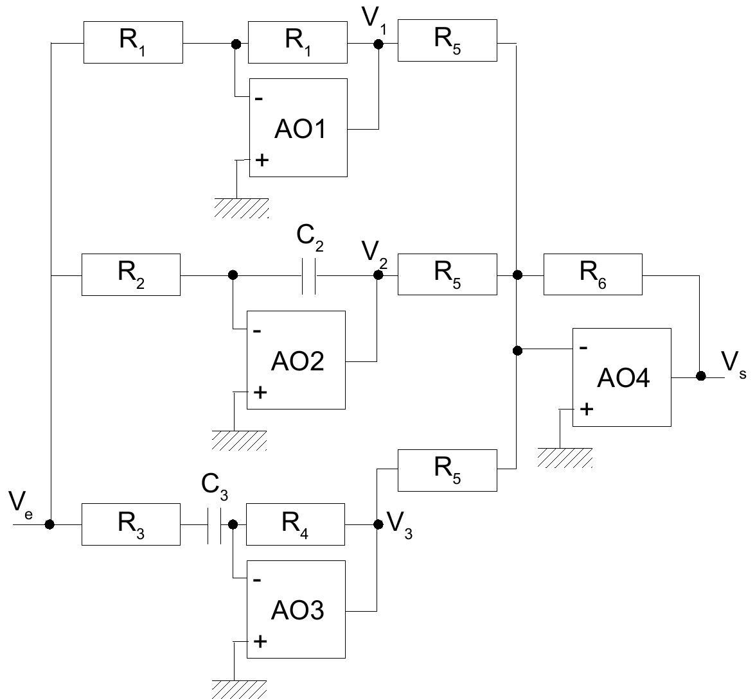
Figure 21 : montage électronique pour concevoir le correcteur PID.
Q49 : Associer une fonction à chacun des quatre montages contenant un amplificateur opérationnel. Choisir parmi les termes suivants : inverseur, dérivateur, intégrateur, amplificateur, soustracteur.
Q50 : Déterminer les expressions de $K_{P},T_{1},T_{D}$ et a en fonction de $R_{1},R_{2},R_{3}$, $R_{4},R_{5},R_{6},C_{1}$ et $C_{2}$.
Transformées de Laplace
f(t) | F(p)
Dirac $δ(t)$ | 1
Échelon de Heaviside $Y(t)$ | $$\frac{1}{p}$$
$$sin⁡(ωt)Y(t)$$ | $$\frac{ω}{p^{2}+ω^{2}}$$
$$cos⁡(ωt)Y(t)$$ | $$\frac{p}{p^{2}+ω^{2}}$$
$$t^{n}exp⁡(−at)Y(t)$$ | $$\frac{(n)!}{(p+a)^{n+1}}$$
$$f(t−τ)$$ | $$e^{−τp}F(p)$$
$$exp⁡(−ωt)f(t)$$ | $$F(p+ω)$$

